**Lampiran 1.** Hasil Identifikasi tumbuhan daun ubi *(Manihot esculenta* Crants*)*

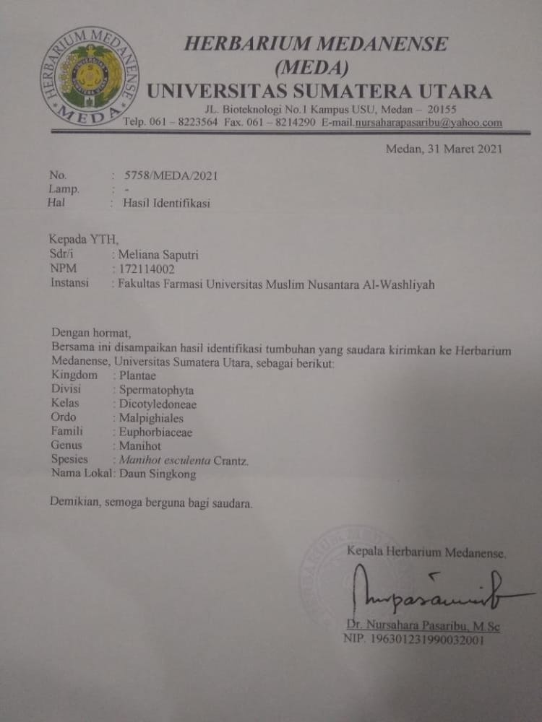

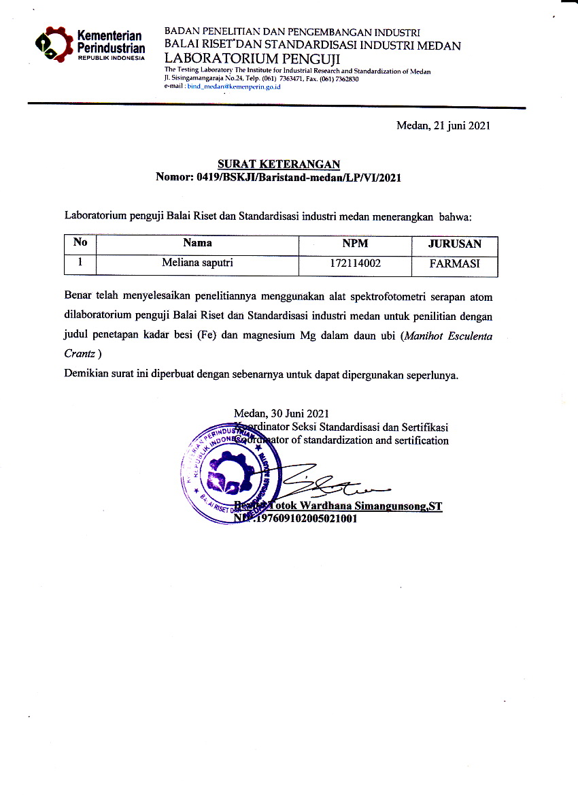**Lampiran 2. Surat Laboratorium**

**Lampiran 3.** Sampel Daun Ubi *(Manihot esculenta* Crants*)*

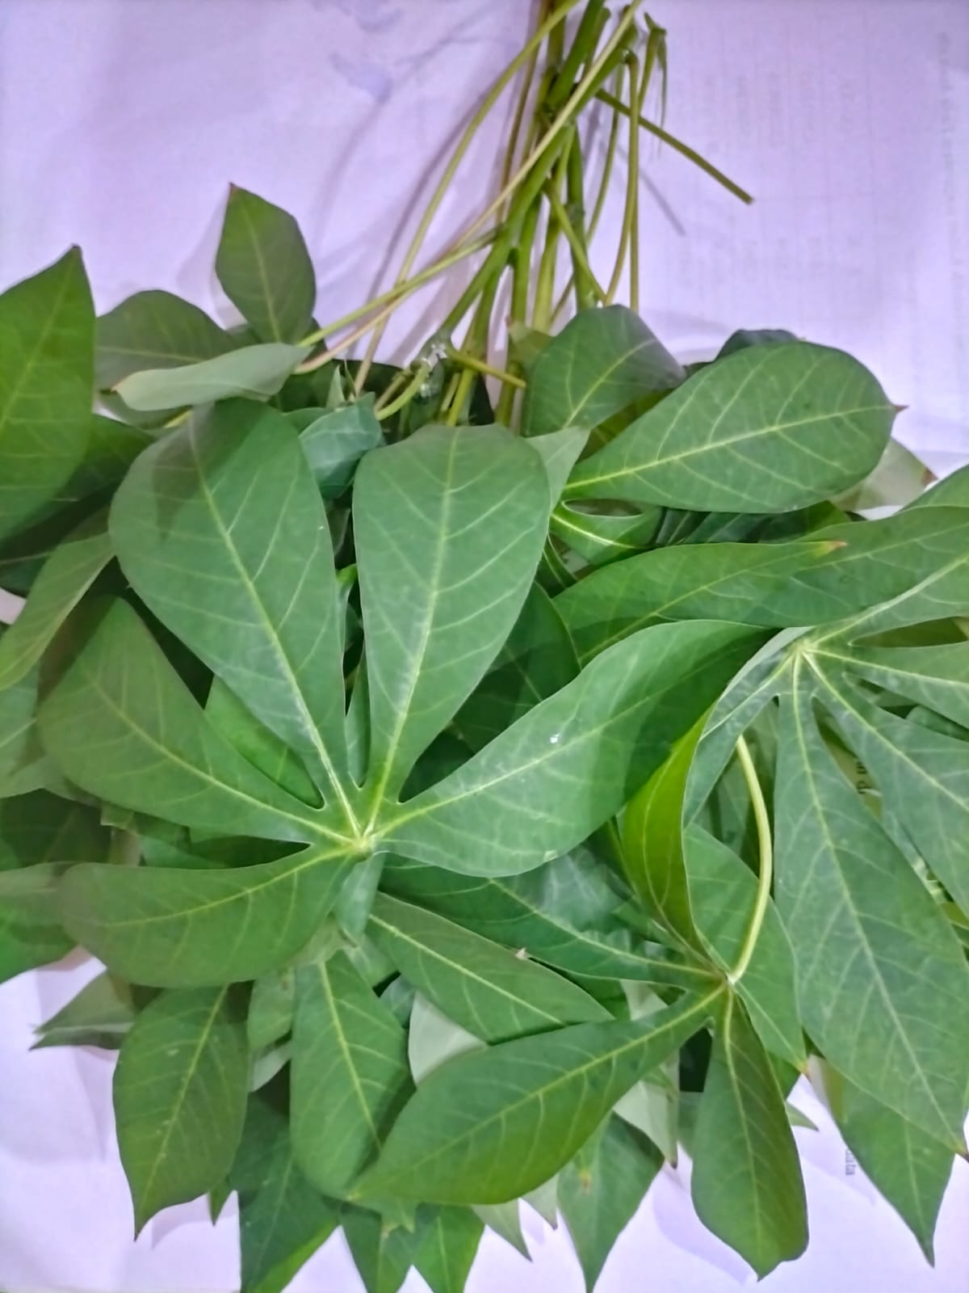

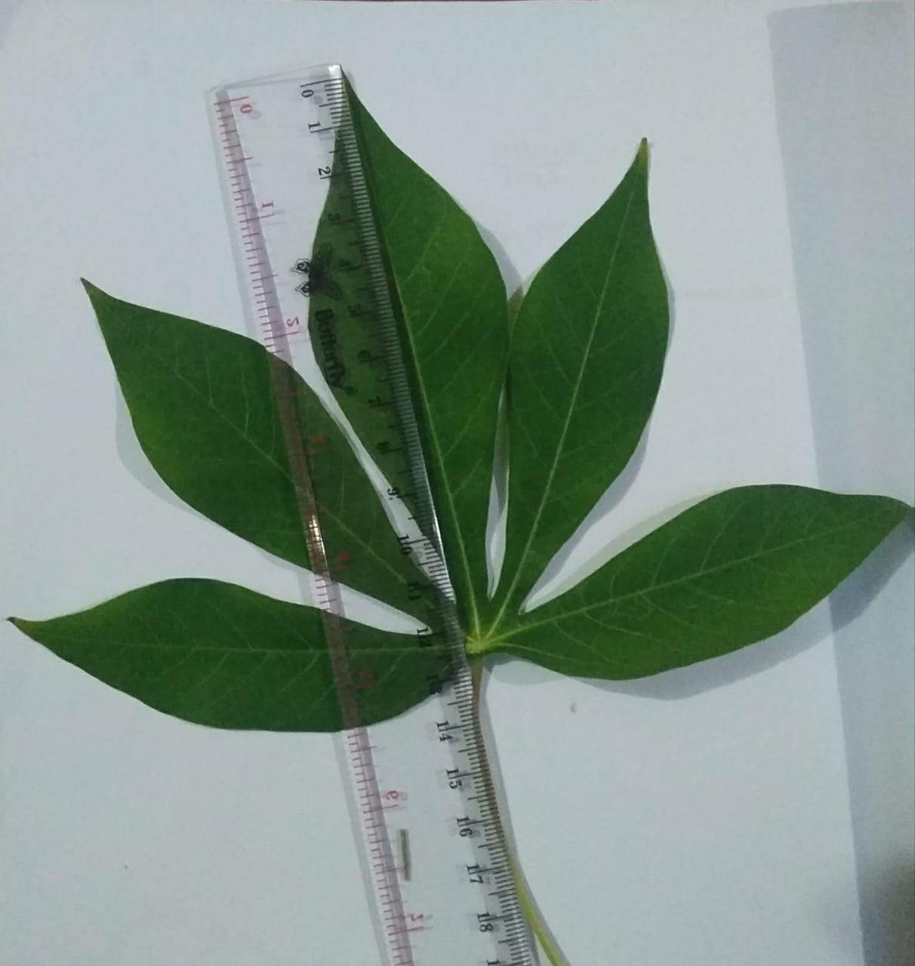

**Lampiran 4.** Bagan alir pembuatan destruksi kering daun ubi

Sampel Daun Ubi

Dibersihkan

Dikeringkan

Dihaluskan

Desktruksi Kering

Dimasukkan Kedalam Porselin Diarang diatas hot plate

Diabukan dalam tanur dengan temperature awal 27 oC – 500 oC

Lalu dikeluarkan dan dibiarkan hingga dingin

Hasil pengabuan

Hasil dinyatakan sempurna bila abu warna putih

Ditambah 5 ml HNO3

Diuapkan di hot plate sampai kering

Dimasukkan kembali dalam tanur

Selama 1 jam dan dibiarkan hingga dingin

**Lampiran 5.** Bagan alir pembuatan larutan sampel destruksi kering daun ubi

Abu dilarutkan dalam 5 ml HNO3, lalu dipindahkan ke dalamtentukur 50 ml

Hasil destruksi

Lalu krus porselin dibilas 3 kali (5 ml tiap kali pembilasan) ml Agua demineralisata dan di addkan

Hasil pembilasan

Dimasukkan ke dalam labu tentukur ,dicukupkan volumenya dengan akua demineralisata hingga garis tanda

Lalu disaring dengan kertas saring Whatman No. 42 dibuang 5 ml larutan hasil penyaringan pertama,lalu di masukkan kedalam botol

Larutan digunakan untuk uji kuantitatif kadar besi dan magnesium

**Lampiran 6.** Pembuatan Kurva Kalibrasi Besi

Larutan standar besi

Dipipet 1 ml

Dimasukkan kedalam labu tentukur 100 ml

Di add kan dengan aqua demineralisata hingga batas tanda

LIB I

Dipipet masing-masing 2 ml, 0,4 ml, 6 ml, n8 ml, 1 ml

Dimasukkan kedalam labu tentukur 10 ml

Di add kan dengan aqua demineralisata hingga batas tanda

Dilakukan analisis kuantitatif dengan spektrofotometri serapan atom pada λ 248,33 nm untuk besi

Hasil

**Lampiran 7.** Pembuatan Kurva Kalibrasi Magnesium

Larutan standar magnesium

Dipipet 1 ml

Dimasukkan kedalam labu tentukur 100 ml

Di add kan dengan aqua demineralisata hingga batas tanda

LIB II

Dipipet masing-masing 2 ml, 4 ml, 6 ml, 8 ml, 1 ml

Dimasukkan kedalam labu tentukur 10 ml

Di add kan dengan aqua demineralisata hingga batas tanda

Dilakukan analisis kuantitatif dengan spektrofotometri serapan atom pada λ 285,2 nm untuk magnesium

Hasil

**Lampiran 8.** Data Hasil Pengukuran Absorbansi Larutan Besi dan magnesium

1. Data Hasil Pengukuran Absorbansi Larutan Baku Besi

|  |  |  |
| --- | --- | --- |
| No | Konsentrasi (mcg/ml)  (X) | Absorbansi  (Y) |
| 1 | 0,2 | 0,0071 |
| 2 | 0,4 | 0,0160 |
| 3 | 0,6 | 0,0244 |
| 4 | 0,8 | 0,0333 |
| 5 | 1 | 0,0417 |

1. Data Hasil Pengukuran Absorbansi Larutan Baku magnesium

|  |  |  |
| --- | --- | --- |
| No | Konsentrasi (mcg/ml)  (X) | Absorbansi  (Y) |
| 1 | 0,2 | 0,0344 |
| 2 | 0,4 | 0,1058 |
| 3 | 0,6 | 0,2190 |
| 4 | 0,8 | 0,3273 |
| 5 | 1 | 0,4561 |

**Lampiran 9**. Perhitungan Persamaan Garis Regresi Besi dan Magnesium

1.Perhitungan Persamaan Garis Regresi besi

|  |  |  |
| --- | --- | --- |
| No | Konsentrasi (µg/ml)  (X) | Absorbansi  (Y) |
| 1 | 0,2 | 0,0071 |
| 2 | 0,4 | 0,0160 |
| 3 | 0,6 | 0,0244 |
| 4 | 0,8 | 0,0333 |
| 5 | 1 | 0,0417 |

|  |  |  |  |  |  |
| --- | --- | --- | --- | --- | --- |
| No. | X | Y | XY | X2 | Y2 |
| 1. | 0,2 | 0,0071 | 0,00142 | 0,04 | 0,00005041 |
| 2. | 0,4 | 0,0160 | 0,0064 | 0,16 | 0,000256 |
| 3. | 0,6 | 0,0244 | 0,01464 | 0,36 | 0,00059536 |
| 4. | 0,8 | 0,0333 | 0,02664 | 0,64 | 0,00110889 |
| 5. | 1 | 0,0417 | 0,0417 | 1 | 0,00173889 |
| ∑ | X=3  = 0,6 | Y=0,1225  = 0,0245 | 0,0908 | 2,2 | 0,00374955 |

a = $\frac{\left(ƩXY\right)-\left(ƩX\right) {(ƩY)}/n}{({Ʃx}^{2})-{(Ʃx)}^{2})⁄n}$

= $\frac{\left(0,0908\right)-\left(3\right) {0,1225}/5}{2,2-(3)⁄5}$

= $\frac{0,0908-0,0735}{2,2-1,8}$

**Lampiran 9.** (lanjutan)

= $\frac{0,0173}{0,4}$

= 0,04325

b = $\overline{Y }$- a $\overline{X}$

= 0,0245 – (0,04325)(0,6)

= 0,0245 – 0,02595 = - 0,00145

r = $\frac{\left(xy\right)-{(Ʃx)(Ʃy)}/n }{\sqrt{{(Ʃx^{2})-{(Ʃx)}^{2}}/n.({{Ʃy}^{2})-{(Ʃy)}^{2}}/n}}$

**= $\frac{0,0908 -\left(3\right).\left(0,1224\right)/5}{\sqrt{2,2 - \left(3\right)² / 5 \left(0,00374955 – \left(0,1225\right)² / 5\right)}}$**

= $\frac{0,0908-0,0735}{\sqrt{2,2 -(9) / 5 \left(0,00374955 –0,01500625 / 5\right)}}$

**= $\frac{0,0908-0,0735}{\sqrt{(2,2-1,8) \left(0,00374955 –0,00300125\right)}}$**

**= $\frac{0,0908-0,0735}{\sqrt{(0,4) \left(0,0007483\right)}}$**

**= $\frac{0,0173}{\sqrt{0,0007483}}$**

= 0,9999

Persamaan garis regresi

Y = aX + b

Y = 0,04325X - 0,00145

**Lampiran 9.** (lanjutan)

1.Perhitungan Persamaan Garis Regresi magnesium

|  |  |  |
| --- | --- | --- |
| No | Konsentrasi (mcg/ml)  (X) | Absorbansi  (Y) |
| 1 | 0,2 | 0,0344 |
| 2 | 0,4 | 0,1058 |
| 3 | 0,6 | 0,2190 |
| 4 | 0,8 | 0,3273 |
| 5 | 1 | 0,4561 |

|  |  |  |  |  |  |
| --- | --- | --- | --- | --- | --- |
| No. | X | Y | XY | X2 | Y2 |
| 1. | 0,2 | 0,0344 | 0,00688 | 0,04 | 0,00118336 |
| 2. | 0,4 | 0,1058 | 0,04232 | 0,16 | 0,01119364 |
| 3. | 0,6 | 0,2190 | 0,1314 | 0,36 | 0,047961 |
| 4. | 0,8 | 0,3273 | 0,26184 | 0,64 | 0,10712529 |
| 5. | 1 | 0,4561 | 0,4561 | 1 | 0,20802721 |
| ∑ | X =3  = 0,6 | y = 1,0738  = 0,2147 | 0,88478 | 2,2 | 0,3754905 |

a = $\frac{\left(ƩXY\right)-\left(ƩX\right) {(ƩY)}/n}{({Ʃx}^{2})-{(Ʃx)}^{2})⁄n}$

= $\frac{\left(0,88478\right)-\left(3\right) {(1,0738)}/5}{(22)-(3)⁄5}$

= $\frac{0,88478-0,6442}{2,2-1,8}$

= $\frac{0,2405}{0,4}$

= 0,60125

b = $\overline{Y }$- a $\overline{X}$

= 0,2147 – (0,60125).(0,6)

= 0,2147 -0,36075

= - 0,14605

r = $\frac{\left(xy\right)-{(Ʃx)(Ʃy)}/n }{\sqrt{{(Ʃx^{2})-{(Ʃx)}^{2}}/n.({{Ʃy}^{2})-{(Ʃy)}^{2}}/n}}$

**Lampiran 9.** (lanjutan)

= $\frac{\left(0,8847\right)-{(3)(1,0738)}/5 }{\sqrt{2,2-(3^{2})/5 ({0,3754905)-{(1,0738)}^{2}}/5}}$

= $\frac{\left(0,8847\right)-0,6442}{\sqrt{2,2-(9)/5 ({0,3754905)-(1,15304644)}/5}}$

**= $\frac{0,8847-0,6442}{\sqrt{(2,2-1,8) (0,3754905-23,0609288)}}$**

= $\frac{0,2405 }{\sqrt{(0,4)(0,144881212)}}$

= $\frac{0,2405 }{\sqrt{(0,057952484)}}$

= 0,9990

Persamaan garis regresi

Y = aX + b

Y = 0,60125X- 0,14605

**Lampiran 10.** Hasil Penetapan Kadar Mineral Besi dan Magnesium

Penetapan Kadar Mineral Besi

|  |  |  |  |  |
| --- | --- | --- | --- | --- |
| No | Berat sampel  (g) | Absorbansi (A) | Konsentrasi (mcg/ml) | Kadar (mcg/g) |
| 1 | 5,1700 | 0,0071 | 0,1306 | 1,2630 |
| 2 | 5,1700 | 0,0160 | 0,3364 | 3,2533 |
| 3 | 5,1700 | 0,0244 | 0,5306 | 5,1315 |
| 4 | 5,1700 | 0,0333 | 0,7364 | 7,1218 |
| 5 | 5,1700 | 0,0417 | 0,9306 | 9,000 |

1. Penetapan Kadar Mineral magnesium

|  |  |  |  |  |
| --- | --- | --- | --- | --- |
| No | Berat sampel  (g) | Absorbansi  (A) | Konsentrasi (mcg/ml) | Kadar  (mcg/g) |
| 1 | 5,1700 | 0,0344 | 0,1856 | 1,7949 |
| 2 | 5,1700 | 0,1058 | 0,0669 | 0,6470 |
| 3 | 5,1700 | 0,2190 | 0,1213 | 1,1731 |
| 4 | 5,1700 | 0,3273 | 0,3014 | 2,9148 |
| 5 | 5,1700 | 0,4561 | 0,5156 | 4,9864 |

**Lampiran 11**. Contoh Perhitungan Kadar besi dan magnesium dalam daun ubi

Perhitungan Kadar Besi

1.Perhitungan Kadar Besi

Berat sampel yang ditimbang = 5,1700 g

Serapan (Y) = 0,0071

Persamaan Regresi Y = 0,0433 X + 0,00145

Konsentrasi (X) == 0,1306 mcg/ml



= 

= 1,2630 mcg/g

2.Perhitungan Kadar Besi

Berat sampel yang ditimbang = 5,1700 g

Serapan (Y) = 0,0160

Persamaan Regresi: Y = 0,0433 X + 0,00145

Konsentrasi (X)== 0,3364 mcg/ml



**Lampiran 11.** (Lanjutan)

= 

= 3,2533 mcg/g

3. Perhitungan Kadar Besi

Berat sampel yang ditimbang = 5,1700 g

Serapan (Y) = 0,0244

Persamaan Regresi: Y = 0,0433 X + 0,00145

Konsentrasi (X)== 0,5306 mcg/ml

= 

= 5,1315 mcg/g

4. Perhitungan Kadar Besi

Berat sampel yang ditimbang = 5,1700 g

Serapan (Y) = 0,0333

Persamaan Regresi: Y = 0,0433 X + 0,00145

Konsentrasi (X)== 0,0067 mcg/ml



**Lampiran 11.** (Lanjutan)

= 

= 7,1218 mcg/g

5.Perhitungan Kadar Besi

Berat sampel yang ditimbang = 5,1700

Serapan (Y) = 0,0417

Persamaan Regresi: Y = 0,0433 X + 0,00145

Konsentrasi (X)== 0,9306 mcg/ml



= 

= 9,000 mcg/g

Perhitungan Kadar magnesium

1. Contoh Perhitungan Kadar magnesium

Berat sampel yang ditimbang = 5,1700 g

Serapan (Y) = 0,0344

Persamaan Regresi: Y = 0,6012 X + 0,14605

Konsentrasi (X)== 0,1856 mcg/ml

**Lampiran 11.** (Lanjutan)



= 

= 1,7949 mcg/g

2. Contoh Perhitungan Kadar magnesium

Berat sampel yang ditimbang = 5,1700 g

Serapan (Y) = 0,1058

Persamaan Regresi: Y = 0,6012 X + 0,14605

Konsentrasi (X)== 0,0669 mcg/ml



= 

= 0,6470 mcg/g

3. Contoh Perhitungan Kadar magnesium

Berat sampel yang ditimbang = 5,1700 g

Serapan (Y) = 0,2190

Persamaan Regresi: Y = 0,6012 X + 0,14605

**Lampiran 11.** (Lanjutan)

Konsentrasi (X)== 0,1213 mcg/ml



= 

= 1,1731 mcg/g

4. Contoh Perhitungan Kadar magnesium

Berat sampel yang ditimbang = 5,1700 g

Serapan (Y) = 0,3273

Persamaan Regresi: Y = 0,6012 X + 0,14605

Konsentrasi (X)== 0,3014 mcg/ml



= 

= 2,9148 mcg/g

**Lampiran 11.** (Lanjutan)

5. Contoh Perhitungan Kadar magnesium

Berat sampel yang ditimbang = 5,1700 g

Serapan (Y) = 0,4561

Persamaan Regresi: Y = 0,6012 X + 0,14605

Konsentrasi (X)== 0,5156 mcg/ml



= 

= 4,9864 mcg/g

**Lampiran 12.** Perhitungan Statistik Kadar Besi Pada Daun Ubi

1.Perhitungan Statistik Kadar besi

|  |  |  |  |
| --- | --- | --- | --- |
| No. | X  (Kadar mcg/g ) | X – | (X - )2 |
| 1 | 1,2630 | 3,8909 | 15,1391 |
| 2 | 3,2533 | 1,9006 | 3,6122 |
| 3 | 5,1315 | 0,0224 | 0,0005 |
| 4 | 7,1218 | 1,9679 | 3,8726 |
| 5 | 9,000 | 3,8461 | 14,7924 |
|  | ∑X = 25,7696  = 5,1539 |  | ∑(X -)2 = 37,4168 |

SD = $\sqrt{\frac{\sum{\left(X-Xi\right)2}}{n-1}}$

= $\sqrt{\frac{0.00}{5}}$

= $\sqrt{\sqrt{}\frac{0.00}{5}}$

= 

= 3,0584

Pada interval kepercayaan 99% dengan nilai α = 0,01, dk = 4 diperoleh nilai

t tabel = α/2 = 0,005 dk = 4 adalah 4,6041.

Data diterima jika t hitung< t tabel.

t hitung = 

t hitung 1 = 

**Lampiran 12.** (Lanjutan)





= 2,8448

t hitung 2 = 





=2,8448

t hitung 3 = 





= 0,0163

t hitung 4 = 



**Lampiran 12.** (Lanjutan)



= 1,4388

t hitung 5 = 





= 2,8120

Dari hasil perhitungan di atas didapat semua t hitung < t tabel, maka semua data tersebut diterima.

Kadar sebenarnya Besi dalam daun ubi:

µ =  ± (t (α/2, dk) x SD / )

= 5,1539 ± (4,6041 x 3,0584)

= 5,1539 ± (4,6041 x 1,3677)

= (5,1539 ± 6,2970) mcg/g.

**Lampiran 13.** Perhitungan Statistik Kadar magnesium Pada daun ubi

1.Perhitungan Statistik Kadar magnesium

|  |  |  |  |
| --- | --- | --- | --- |
| No. | X  (Kadar mcg/g ) | X – | (X - )2 |
| 1 | 1,7949 | 0,5083 | 0,2583 |
| 2 | 0,6470 | 1,6562 | 2,7429 |
| 3 | 1,7131 | 1,1301 | 1,2771 |
| 4 | 2,9148 | 0,6116 | 0,3740 |
| 5 | 4,9864 | 2,6832 | 7,1995 |
|  | ∑X = 11,5162  = 2,3032 |  | ∑(X -)2 = 11,8518 |

SD = $\sqrt{\frac{\sum{\left(X-Xi\right)2}}{n-1}}$

= $\sqrt{\frac{0.00}{5}}$

= $\sqrt{\sqrt{}\frac{0.00}{5}}$

= 

= 1,7213

Pada interval kepercayaan 99% dengan nilai α = 0,01, dk = 4 diperoleh nilai

t tabel = α/2 = 0,005 dk = 4 adalah 4,6041.

Data diterima jika t hitung< t tabel.

t hitung = 

t hitung 1 = 





= 0,6603

**Lampiran 13.** (lanjutan)

t hitung 2 = 





= 2,1514

t hitung 3 = 





= 1,4680

t hitung 4 = 





= 0,7944

t hitung 5 = 

= 

= 

= 3,4855

**Lampiran 13.** (lanjutan)

Dari hasil perhitungan di atas didapat semua t hitung < t tabel, maka semua data tersebut diterima.

Kadar sebenarnya magnesium dalam daun ubi:

µ =  ± (t (α/2, dk) x SD / )

= 2,3030 ± (4,6041 x 1,7213)

= (2,3030 ± 3,5442 ) mcg/g

**Lampiran 14.** Rekaputulasi Data Kadar Besi dan Magnesium Pada Daun Ubi

|  |  |  |  |  |  |
| --- | --- | --- | --- | --- | --- |
| Mineral | Sampel | No | Absorbansi (A) | Konsentrasi (mcg/ml) | Kadar (Mcg/g) |
| Besi | Daun ubi | 1 | 0,0071 | 0,1306 | 1,2630 |
| 2 | 0,0160 | 0,3364 | 3,2533 |
| 3 | 0,0244 | 0,5306 | 5,1315 |
| 4 | 0,0333 | 0,7364 | 7,1218 |
| 5 | 0,0417 | 0,9306 | 9,000 |
| Rata-rata |  |  |  | 5,1539 |
| SD |  |  |  | 3,0584 |
| Kadar sebenarnya |  |  |  | 5,1539 ± 6,2970 |
| Magnesium | Daun Ubi | 1 | 0,0344 | 0,1856 | 1,7949 |
| 2 | 0,1058 | 0,0669 | 0,6470 |
| 3 | 0,2190 | 0,1213 | 1,1731 |
| 4 | 0,3273 | 0,3014 | 2,9148 |
| 5 | 0,4561 | 0,5156 | 4,9864 |
| Rata-rata |  |  |  | 2,3032 |
| SD |  |  |  | 1,7213 |
| Kadar sebenarnya |  |  |  | 2,3030 ± 3,5442 |

**Lampran 15.** Perhitungan Batas Deteksi dan Batas Kuantitasi Besi

1.Perhitungan Batas Deteksi dan Batas Kuantitasi Besi

Y = 0,04325X - 0,00145

Slope = 0,04325

|  |  |  |  |  |  |
| --- | --- | --- | --- | --- | --- |
| No | Konsentrasi  (µg/ml)  X | Serapan  Y | Yi | Y-Yi | (Y-Yi)2 |
| 1 | 0,2 | 0,0071 | 0,0101 | 0,003 | 0,000009 |
| 2 | 0,4 | 0,0160 | 0,0187 | 0,0027 | 0,00000729 |
| 3 | 0,6 | 0,0244 | 0,0483 | 0,0239 | 0,000057121 |
| 4 | 0,8 | 0,0333 | 0,0360 | 0,0027 | 0,00000729 |
| 5 | 1 | 0,0417 | 0,0447 | 0,003 | 0,000009 |
| ∑ | 3 |  |  |  | 0,00060379 |

SY / X =

SY / X = 

SY / X = 0,0002

Batas deteksi (LOD) = 

= 

= 0,0138 mcg/g

Batas kuantitasi (LOQ) =

**Lampiran 15.** (Lanjutan)

=

= 0,0462 mcg/g

2. Perhitungan Batas Deteksi dan Batas Kuantitasi magnesium

Y = 0,04325X - 0,00145

Slope = 0,04325

|  |  |  |  |  |  |
| --- | --- | --- | --- | --- | --- |
| No | Konsentrasi  (mcg/ml)  X | Serapan  Y | Yi | Y-Yi | (Y-Yi)2 |
| 1 | 0,2 | 0,0344 | 0,2663 | 0,2319 | 0,05377761 |
| 2 | 0,4 | 0,1058 | 0,3865 | 0,2807 | 0,07879249 |
| 3 | 0,6 | 0,2190 | 0,5068 | 0,2878 | 0,08282884 |
| 4 | 0,8 | 0,3273 | 0,6270 | 0,2997 | 0,08982009 |
| 5 | 1 | 0,4561 | 0,7473 | 0,2912 | 0,08479744 |
| ∑ | 3 |  |  |  | 0,39001647 |

SY / X =

SY / X = 

SY / X = 0,1300

Batas deteksi (LOD) = 

= 

= 0,6486 mcg/g

**Lampiran 15.** (lanjutan)

Batas kuantitasi (LOQ) =

=

= 2,1621 mcg/g

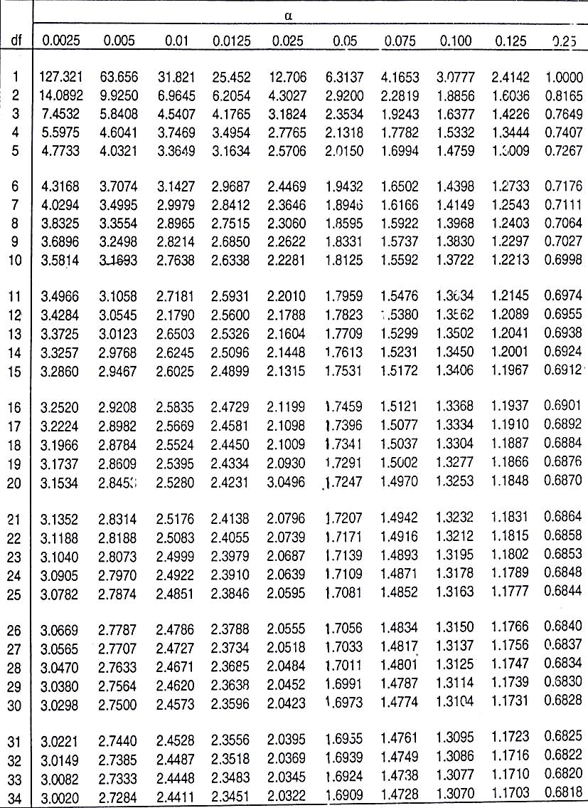**Lampiran 16.** Tabel distribusi